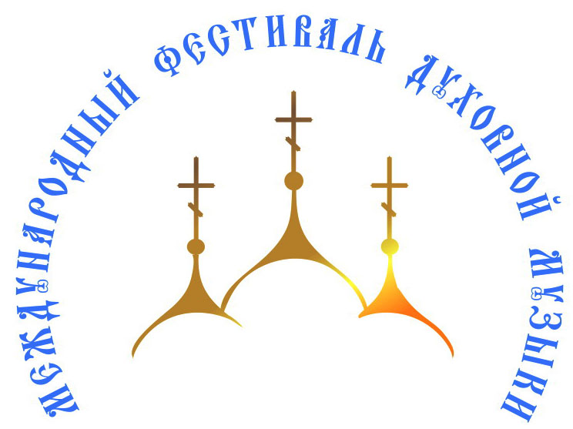
МЕЖДУНАРОДНЫЙ ФЕСТИВАЛЬ-КОНКУРС ХОРОВ И КОЛЛЕКТИВОВ ИНСТРУМЕНТАЛЬНОЙ МУЗЫКИ «РОЖДЕСТВЕНСКОЕ СОЗВУЧИЕ»
6-8 января 2024

Рождественский фестиваль- дает возможность творческим коллективам посетить Республику Беларусь, обменяться опытом с лучшими коллективами, выступить с концертными номерами перед благодарной белорусской публикой, познакомиться с достопримечательностями древнейших белорусских городов Витебска и Полоцка. Участникам фестиваля предоставляется уникальная возможность выступить в одном из лучших концертных залов Европы - в Софийском соборе под сводами XI века.
1 день  06.01.2024 | Прибытие в Витебск. Завтрак. Обзорная автобусно-пешеходная экскурсия «Удивительный Витебск». Великолепие архитектуры города с более чем тысячелетней историей, сочетающего в себе черты запада и востока. Прекрасно сохранившаяся и восстановленная застройка исторической части города XVIII-XIX веков. «Горбатые Витебские улочки», где можно разбежаться и…. «взлететь». Ратуша - символ вольного города, Воскресенская церковь - один из красивейших памятников виленского барокко, величественный Успенский собор, пешеходная улица Суворова, вдоль которой расположены сувенирные лавки, картинные галереи, кафе, трактиры, кофейни. Благовещенская церковь - памятник древнего зодчества XII в.  Прием в туристическом салоне. Рождественская анимационная программа.  Размещение в гостинице.  По желанию за доплату 200 руб. посещение Дома-музея Марка Шагала, где прошли детские и юношеские годы великого мастера, позволит окунуться в атмосферу конца XIX - начала XX века, глубже понять истоки творческого вдохновения художника, который на удивительной витебской скрипке сыграл мелодию своей жизни.  По желанию за доплату 800 руб. выезд в Здравнёво (16 км) - усадьбу русского художника Ильи Ефимовича Репина. Знакомство с экспозицией дома-музея. Бодрящая прогулка по зимнему парку, вековые деревья, живописный берег быстроходной реки, возможность сфотографироваться на горке натурщика «Мон Блан». Никого не оставит равнодушным удивительная красота этого заповедного края, где долгое время жил и создавал свои полотна великий Репин. Новогодние игры, забавы на свежем воздухе.  Прогулка по историческому центру ночного новогоднего Витебска. Со смотровой площадки на Успенской горе открывается потрясающе красивый вид на сияющий огнями волшебный Старый город, знакомый всему миру по картинам Шагала. Вас ждет множество сюрпризов и приятных неожиданностей в новогодний вечер. Желающие могут покататься на коньках прямо у новогодней елки, прокатиться в санях с Дедом Морозом и Снегурочкой. Ночлег в гостинице.
2 день  07.01.2024 | Завтрак. Сводная репетиция. Праздник духовной музыки в Национальном академическом драматическом театре им. Я.Коласа (при предварительном согласовании репертуара). Открытие фестиваля.  Ночлег в гостинице.
3 день  08.01.2024 | Ранний завтрак. Выезд в Полоцк - древнейший город восточных славян (100 км). Полоцк - это город-памятник, территория которого объявлена историко-культурным заповедником. Здесь вы прикоснетесь к самым сокровенным тайнам первого города Беларуси.  Акустическая репетиция в концертном зале Софийского собора - жемчужины древнего зодчества (XI - XVIII вв.) с великолепным внутренним убранством интерьеров и уникальной акустикой. В соборе установлен один из лучших органов в Беларуси.  Прогулка по Нижне-Покровской улице: Богоявленский монастырь, Монастырь францисканцев, Братская школа, церковь Покрова Пресвятой Богородицы.  Мини-экскурсия «Университетский дворик» с осмотром музыкальных часов с академическим шествием, старинного колодца XVIII века, арт-галереи и экскурсия-анимация «Беседа с механической головой» - реконструкция проекта Габриэля Грубера «Механическая голова», гарантированно произведут на вас огромное впечатление.  Посещение Спасо-Евфросиньевского действующего женского монастыря, на территории которого находится Спасо-Преображенская церковь, построенная в XII в. по заказу Евфросиньи Полоцкой. Интерьер храма украшен уникальными фресками XII в. Здесь сохраняются мощи самой преподобной Евфросиньи Полоцкой.  Гала-концерт в Софийском соборе. Закрытие фестиваля. Вручение дипломов и призов Международного фестиваля. Трансфер на железнодорожный вокзал. Отъезд домой.

СТОИМОСТЬ*:

8 800 рос. руб. (проживание в ведомственной гостинице в номерах (2+3) с удобствами на блок)
9 200 рос. руб. (проживание в гостинице туркласса: двухместные номера «эконом» с удобствами в номере)
9 800 рос. руб. (проживание в гостинице туркласса: двухместные номера «стандарт» с удобствами в номере)

На каждые 10 человек предоставляется одно бесплатное место (10+1)

В стоимость входит:  - транспортное обслуживание по программе;  - проживание (2 ночлега);  - питание - завтраки;  - экскурсии и культурное обслуживание по  программе, входные билеты в музеи;  - Рождественская анимационная  программа в туристическом салоне;  - концерт органной музыки в Софийском  соборе;  - анимация в Иезуитском коллегиуме;  - сопровождение гидом-куратором. |  | Дополнительно оплачивается:  - 1 500 руб. с человека -  регистрационный сбор за участие в проекте;  - питание по желанию: обед или ужин по  700 руб. с человека.

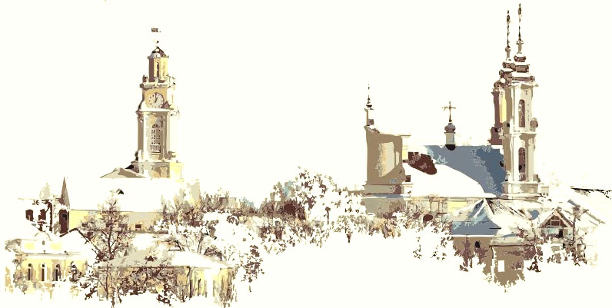

*Стоимость может быть рассчитана индивидуально с учетом пожеланий участников фестиваля

